Zpráva o činnosti a výkaz jmění
Klárova ústavu
pro
zaopatření a zaměstnání dospělých slepců
v Čechách
za léta 1892, 1893 a 1894.
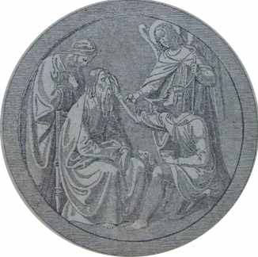
LX. zpráva.

S dodatkem o poučení rodičů dítek vidících i slepých.

V Praze, 1895.

Nákladem ústavu. — Tiskem Rohlíčka a Sieversa.

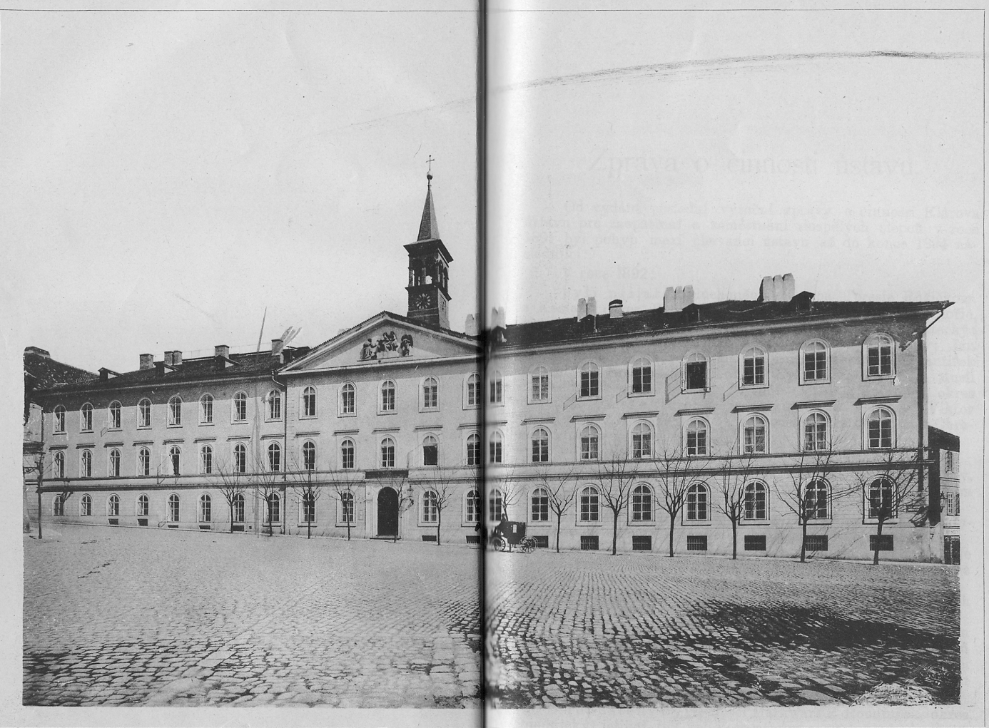

Zpráva o činnosti ústavu
Od vydání poslední výroční zprávy o činnosti Klárova ústavu pro zaopatření a zaměstnání dospělých slepců v roce 1891 byl pohyb mezi chovanci ústavu až do konce 1894 následující:

V roce 1892:
byli přijati: hluchoněmá a slepá Teresie Růžičková z Kozlan, okres Kralovický; Aloisie Hilmerová z Tuchořic, okres Žatecký; Karel Rausch z Radičevse, okres Žatecký; Josef Čermák z Přední Kopaniny, okres Smíchovský; Jan Trauenwieser z Mährenbachu v Horních Rakousích; František Kragel z Hirschenstandu, okres Kraslický; Jindřich Musil z Kladna, okres Smíchovský; Arnošt Oppelt z Vobrubce, okres Sobotka; TeresieTurbová z Royau, okres Teplský; Viktor Točil z Liskovic, okres Německobrodský a Emil Worm z Chrastavy, okres Liberecký.
Po skončeném výcviku vystoupili:
Jeroným Kaltofen z Nové Vsi v horách, okres Mostecký, jenž v domovině své, Mníšku u Mostu živí se hotovením kartáčů.
Františka Pekárková z českého Brodu, která taktéž v domovině své jakožto hotovitelka kartáčů výživu svou nalézá.
Josef Ulrich z Chotěšic, jenž v domovině své provozuje pletení košíků, rákosových židlí a hotoví kartáče z rýžové slámy.
Jaroslav Pavlík z Vysokého Mýta, jenž u příbuzných svých v Lipníku na Moravě kartáčnictví provozuje.
Teresie Reindlová z Chebu; tato provozovala v Chebu pletení rákosových židlí a byla později přijata do útulku slepců „Francisco- Josephinum," zřízeného Českou spořitelnou v Praze.
Adolf Skřivánek z Maršova, okres Táborský, jenž se u příbuzných svých v Kremži kartáčnictvím živí.
Propuštěni byli: Josef Markwart z Roudniček, okres Roudnický, jelikož byl velice obratným a zručným hodinářem,jenž byl s to, vyjma hodiny kapesní, každé jiné hodiny opraviti i sestaviti s umělostí a jistotou přímo obdivuhodnou, tak že způsobem tímto zcela dobře sám se uživiti mohl. Bohužel měl však utkvělou myšlenku, že vynalezl nový stroj hybný, jenž prý veškeré parní, plynové a elektrické motory překoná a úplný převrat ve strojnietví přivede. Od myšlenky této nebylo možno Markwarta odloučiti; veškeren výdělek svůj za práci obětoval na sestavení modelu nového svého vynálezu, kterýžto model však dosud, jak předvídati se dalo, nedokončil.
Václav Rytschl z Šemanovic u Mělníka, jelikož týž vůbec neschopen byl k jakémukoli vzdělání.
Zemřeli: Ondřej Horn z Plané zánětem mozku, a Rudolf Kortus ze Stochova (okres Kašperské Hory) tuberkulosou plic.

V roce 1893:
byli přijati: Jindřich Svoboda z Klince, okres Zbraslavský; Jovan Jovanovič z Gladsko-Poglavarstva, okres Zenicský v Bosně; Hedvika Totzauerová z Chýše, okres Žlutický; Jan Maršálek z Nepomuku, okres Přeštický; Josefa Braunová ze Schneiderhofu, okres Domažlický; Karolina Libotovská z Labské Týnice, okres Kolínský; Emanuel Kohoutek z Dlouhého Pole, okres Benešovský; Anna Fialová z Outěchovic, okres Pacovský; Berta Kuhnová z Niederadersbergu, okres Broumovský; Teresie Schneiderová ze Schrittenze, okres Německobrodský; Václav Šembera z Netvořic, okres Jílovský a Františka Švagrová z Vletic, okres Sedlčanský.
Vystoupli: Emil a Václav Frost z Nosalova, okres Mnichovohradišťský; dva slepí bratří, z nichž onen kartáčnictví, tento košikářství u rodičů svých v Brocnu, okres Štětí provozuje.
Josef Steindl a Jan Traunwieser, dva to chovanci Lineckého ústavu slepců, kteří v ústavu našem a sice první kartáčnictví, druhý pak v pletení kokosových rohoží vycvičeni byli a opět do Lineckého ústavu se navrátili.
Alois Loskot, jenž v Humpolci pletení košíků a Václav Rosner, kterýž v Hošicích, okres Teplský kartáčnictví provozuje.
Marie Franková z Nespic na Moravě, jež v dívčím pensionátě Milosrdných Sester sv. Karla Boromejského obdržela místo učitelky hudby a konečně Anna Pankrácová, Terezie Růžičková, Anna Tietzeová, Josefina Schlossarová a František Kragl, kteří přijati byli do založeného českou spořitelnou útulku slepců „Francisco-Jo- sephinum.“
Propuštěni byli pro naprostou neschopnost ku vzdělání: Karel Rausch z Radičevse, okres Žatecký a Emil Vostatek z Pavlíkova, okres Rakovnický.
Zemřeli: Václav Procházka tyfem, Ladislav Bronec zánětem mozku, František Lieser tuberkulosou plic, Emilie Seidlová vodnatelností a Josef Hrdina, jenž od roku 1839, tedy plných 54 let požíval zaopatření v našem ústavu, marasmem.

V roce 1894:
přijati byli: Vojtěch Spiroch z Prachatic; Ondřej Wahrlich z Frauenreuthu, okres Vildšteinský; Richard Fischbach z Tisové, okres Karlovarský; František Patzelt z Pilsdorfu, okres Trutnovský; Karel Marschner z Ústí nad Labem; Emilie Frindová z Kaltenbachu, okres Českokamenický, Karel Landa z Nového Strašecí; Václav Topinka ze Zvíkovce, okres Hořovický; Marie Horná ze Mcel, okres Nymburský; Alois Bureš z Dominikálních Pasek, okres Příbramský; František Houfek z Hartmanic, okres Vltavotýnský; Marie Málková z Horního Studence, okres Chotěbořský; Marie Zeithammelová z Podluh, okres Hořovický; Eduard Schneider ze Skalice (Langenau), okres Českolipský; Josef Luft z Březové Hory, okres Příbramský; Josef Řehořovský z Berouna a Františka Papschová z Babic, okres Žlutický.
Vystoupili:TeresieTurbová, jež přijata byla do útulku pro dívky, zřízeného při c. k. ústavu pro výchovu slepců ve Vídni.
František Edelmann z Nového Etinku, okres Kamenický nad Lípou, jenž se živí kartáčnictvím, Vojtěch Herrmann z Tuchlovic, okres Novostrašecký, Josef Louda ze Žehrova, okres Mnichovohradištský, kteří se hotovením košíků a kartáčnictvím živí a Josef Vitovec z Velkého Ždikova, okres Prachatický, jenž výživu svou v hotovení kartáčů nalézá.
Dále pak vystoupily: Anna Masopustová a TeresieSchütznerová, jež byly přijaty do útulku slepců „Francisco- Josephinum,“ zřízeného českou spořitelnou v Praze; mimoto Karel Marschner z Ústí nad Labem, jenž u rodiny své výrobou kartáčů a rýžové slámy se zabývá a konečně Hedvika Totzauerová, jejíž neduh oční pečlivým a neúnavným ošetřováním se strany očního lékaře našeho ústavu, pana MDra J. Herrnheisera tak dalece odstraněn byl, že jmenovaná mohla jakožto vyléčená nastoupiti místo prodavačky v obchodě s mlékem.
Propuštěna byla: Marie Bělíková pro neustálou churavosť a neschopnost ku práci i vzdělání.
Zemřeli: Anna Pechová tyfem mozkovým, Josef Bareš brightickou nemocí ledvin a Jiljí Medřický tuberkulosou plic.
Sklonkem roku 1894 nalézali se v ústavu 123 slepci a sice: 50 v oddělení mužském a 73 v oddělení ženském.
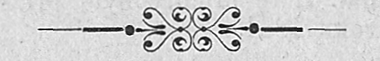
Statistika slepců.

Aby získán byl úplně přesný a spolehlivý přehled slepců v Čechách se zdržujících, provedl Klárův ústav za laskavého přispění slavných okresních výborů v roce 1874 první, v roce 1884 druhý a v roce 1894 třetí individuelní soupis slepců v Čechách*).
I jest zejmena nyní, po ukončeném třetím soupisu, velice zajímavo i důležito, porovnati pohyb mezi slepci dle sčítání z roku 1874 a 1894.
V roce 1874 zaznamenán byl při počtu obyvatelstva 5,106.069 duší v Čechách 4031 slepec, kdežto při soupisu slepců, provedeném v roce 1894, zaznamenáno bylo při počtu obyvatelstva 5,837.603 duší v Čechách 4125 slepců.
V roce 1874 připadl tudíž při počtu obyvatelstva 5,106.069 na 1267 obyvatelů 1 slepec, naproti čemuž dle sčítání z roku 1894 při počtu obyvatelstva 5,837.603 na 1415 obyvatelů 1 slepec připadá.
Pozorujeme-li dále slepce v Čechách se nacházející dle jich stáří, tu podávají nám obě zmíněná sčítání tyto výsledky:
V roce 1874 1894
bylo slepců ve věku od 1—6. roku, kdy
dosud školou povinni nejsou 112 81
dále ve věku od 7—14. roku, jakožto době,
ve kteréž podléhají povinnosti školunavštěvovati 196 233
ve věku od 15. do 20. roku, stáří to, ve kterémž
slepci po vyplnění povinnostinávštěvy školy
vedeni býti mají k vyučení v nějakém řemesle
neb jinémzaměstnání 157 231
od 20. do 45. roku 933 985
a konečně od 46. roku a nad to ... 2361 2595
Při podrobném pozorování a srovnání Čísel těchto dlužno především vyznačiti a s uspokojením uvítati úbytek oslepnutí v útlém věku dětském od 1. do 6. roku, ač obyvatelstva stále přibývá; úbytek tento podává potěšitelný důkaz, že oční záněty novorozených dají se obmeziti díky neustálým a energickým opatřením, jaká se se strany povolaných u věci té činitelů v posledních desetiletích stala a nebyla bez výsledků.
Vzrůstající počet dítek školou povinných bylo by připsati vzmáhajícími se počtu obyvatelstva; ústav slepců, poukazuje na stoupající počet tento, vysloviti si dovoluje k rozhodujícím činitelům vřelou prosbu, aby ráčili s touže energií, s jakouž proti vystupování očního zánětu novorozených se bojuje, péči svoji věnovati i přiměřenému šetření zraku mládeže školu navštěvující, ve kterémžto směru ještě by tak mnohý pokyn, tak mnohá odpomoc potřebná byla.
Budiž dovoleno, na místě tomto poukázati k poučení rodičům dítek vidících i slepých, jemuž přáti by bylo, by vniklo do veškerých vrstev lidu a blahodárně působilo na zmírnění neštěstí všech nejděsnějšího, věčné tmy, slepoty. Přihlížíme-li ku slepým dle příčin oslepnutí, tu v roce
1874 1894
vykázáni jsou jakožto „slepí od narození 481 464

*) Žádosti o rozeslání dotazníků obecním úřadům a zaslání vyplněných takto tiskopisů našemu ústavu vyhověly veškeré slavné okresní výbory způsobem blahosklonným a s ochotou nevšední, až na okresní výbor v Blovicích, jenž zaslané mu tiskopisy zadržel a veškeré u věci této jej došlé dopisy a žádosti nevyřízeny ponechal. Z té příčiny bylo při soupisu slepců při okresu Blovickém užito číslic z roku 1884.

K tomu dlužno však podotknouti, že jakkoli páni obvodní lékařové tentokráte při sčítání a soupisu slepců s chvályhodnou horlivostí způsobem nejblahosklonnějším spolupůsobili, přece jen za to míti se nemůže, že všichni slepci lékařsky prohlédnuti byli a že tedy mezi slepci, kteří v jednotlivých dotaznících v rubrice „slepí od narození" zaneseni byli, zajisté mnozí nalézati se budou, kteří narodili se s očima zcela zdravýma a teprve následkem různých nemocí v nejútlejšim věku dětském zrak svůj ztratili.
Neštovicemi osleplo dle soupisu konaného v roku
1874 1894
osob 366 373
Vzrůst počtu tohoto během doby 20 let vzhledem ku značnému vzrůstu obyvatelstva byl by sám o sobě nepatrný.
Povážíme-li však, že 373 lidí ztrácí nejdražší statek svůj, světlo zraku svého, aniž by tak dle dnešního stavu vědy při nějakém jen pozornějším a správnějším ošetřování státi se musilo, tu želeti jest tohoto výsledku soupisu z roku 1894 tímvíce, ježto říci nám dlužno, že zkušenosti a námahy vědy v době dvaceti let ve směru tomto bohužel příznivých výsledků se nedodělaly.
Doufejme však, že až do příštího soupisu slepců v roce 1904 nucené očkování již zavedeno bude a že i v této části daleko příznivější výsledek zaznamenati se dá.
Následkem jiných nemocí osleplo, jak vidno z číslic soupisu z roku
1874 1894
osob 1939 2811
a zevnějším poraněnín ztratilo zrak osob 1015 477
Rozdíl mezi číslicemi posléze tuto uvedenými jeví se býti každým způsobem nápadným a nalezl by zajisté pouze v té okolnosti vysvětlení, že tak mnozí slepci, kteří zraku pozbyli poraněním neb jinými zevnějšími příčinami, od orgánů soupis slepců provádějících zaneseni byli do rubriky: „oslepli následkem jiných nemocí“; jinak však zajisté nemalou účast na snížení číslice svrchu zmíněné míti mohou a také zajisté mají četná ta zařízení bezpečnostní, jaká ve veškerých továrnách, provozovárnách a podnicích pro ochranu zdraví dělníků na základě zákonných předpisů a požadavků naší doby zavedena jsou a o jichž přisné i přesné provedení s veškerým důrazem starají se živnostenští inspektoři.
Co se návštěvy školy u slepců dotýče, tu dle soupisu konaného v roce:
1874 1894
navštěvovalo školu 1351 2807
slepců;
v ústavech vychováno bylo 89 201
a bez veškerého vzdělání školního zůstalo 2361 1117
slepců.
Zde přede vším jiným seznáváme blahodárné působení nových zákonů školních, které právě v těchto námi zjištěných číslicích způsobem tak jasným vystupují do popředí; ačkoli o výchovu slepců v ústavech pro ně určených dosud v oné způsobě postaráno není, aby veškeré slepé, školou povinné dítky vychovávány a vyučovány býti musily v ústavech pro vychování slepců, po případě aby nucená návštěva školy ve směru tomto pro slepé dítky zákonem vyslovena a upravena byla, dlužno nicméně s tím většími díky uznati, že stávající v Čechách soukromé ústavy slepců vše možné podnikly i obětovaly, aby zvýšily počet svých chovanců a takto přístupným učinily pokud možno největšímu počtu ubohých slepců velké to dobrodiní výchovy i výcviku.
Srovnáme-li dále výsledky statistického soupisu slepců ohledně jich zaměstnání, tu dle výkazů došlých v roce
1874 1894
nalézalo se v ústavech pro slepce 70 174
bez zaměstnání bylo 2415 2255
a žebrotou živilo se slepců 828 587
domovskými obcemi vyživováno
neb podporováno bylo slepců 210 392
dále bylo hudebníků 111 149
kolovrátkářů 118 148
ženskými ručními pracemi zaměstnávalo se 28 62
a vykonáváním domácích prací živilo se 41 197
slepců.
Ladičů pian bylo 2 16
košíkářů 2 34
kartáčníků — 44
židle rákosem vyplétali — 3
rohože pletli — 13
hudbě vyučovali — 5
Z číslic zde uvedených zřejmo, že počet slepců zaopatřených v ústavech pro slepce téměř o 100 stoupl, že počet slepých žebráků zmenšil se téměř o 300 a že již nyní výsledky vyučování slepců v košikářství, kartáčnictví a rohožkářství potěšitelným způsobem patrnými býti se jeví, vzbuzujíce zároveň důvěru v budoucnost, že podaří se daleko ještě větší počet slepců vycvičiti v řemeslných, pro ně se hodících pracech tak, aby se sami vyživiti dovedli.

Zaměstnání slepců v ústavu a
mimo něho.

Chovanci Klárova ústavu byli i v letech 1892, 1893 a 1894 vyučováni ve výrobě kartáčů, košíků, rohožek z kokosového vlákna a rákosu, prací z dřevěného drátu, vyplétání rákosových židlí a v ženských ručních pracích.
V roce 1894 bylo vyrobeno:
košíků různého druhu 743 kusy
rohožek z kokosového vlákna a z rákosu 818 kusů
rohožek z dřevěného drátu 490 kusů
rákosových židlí vypleteno bylo 630 kusů
oprav na košíkách provedeno bylo 218 kusů

Dále bylo vyrobeno různých druhů kartáčů a sice:
z rýžových kořínků 16159 kusů
z fibru 924 kusů
z piassavy 24 kusů
ze siamu 120 kusů
kartáčů grenellových 42 kusů
kartáčů ze žíní 3067 kusů
a kartáčů ze štětin 442 kusů

Úhrnem tedy vyrobeno bylo 20778 kusů.
Z ženských ručních prací vyrobeno bylo roku 1894:

nových punčoch a ponožek 374 páry
dětských střevíčků 3 páry
rukavic 68 párů
polorukavic 4 páry
nátepniček 28 párů
dětských sukniček 3 kusy
dětských šatiček 3 kusů
dětských živůtků 9 kusů
čepečků 13 kusů
vložek 20 kusů
sáčků na peníze 45 kusů
žínek 6 kusů
povijan 1 kus
krajkových šátků 2 kusy
pokrývek malých 1 kus
koberčíků pod lampy a pod. 8 kusů
kabel 1 kus
oprašováků 2 kusy
zástěr 3 kusy
šátků převěsných 3 kusy
dohromady 596
a připleteno bylo punčoch a ponožek 128
Celkem 724
Ze slepců z ústavu zevystoupivších, kteří nyní ještě jsou ve spojení s ústavem, od něhož, pokud tomu prostředky dovolují, radou i skutkem podpory se jim dostává, zaměstnává se výrobou kartáčů 12, výrobou košíků 11, výrobou kartáčů a košíků 4 a jakožto hudebníci v sehraném kvartetu 4, úhrnem 31.
Chovancům těmto povoleny byly z fondu ku podporování slepců z ústavu vystouplých, do něhož plyne čistý výnos z prací v ústavě vyrobených, až ku sklonku roku 1894 na pořízení hmot a nástrojů úvěry v obnosu 4235 zl. 90 kr.
Až do konce roku 1894 splacen byl slepými dělníky na vyrovnání dluhu tohoto obnos 2567 zl. 16 kr. tak že koncem roku 1894. slepci mimo ústavpracující podpůrnému fondu dluhují obnos 1668 zl. 74 kr.
Mimo tuto zajisté značnou podporu byla vystupujícím chovancům, jednomu každému bezplatně dána výbava veškerých potřebných nástrojů, nožů, nůžek, stolů, stolic, což
v roce 1892 náklad 268 zl. 64 kr.
v roce 1893 294 zl. 83 kr.
a v roce 1894 náklad 382 zl. 39 kr.
úhrnem 945 zl. 36 kr.
vyžadovalo.

Na výlohách cestovních poskytnuto bylo slepým chovancům
v roce 1892 5 zl. 28 kr.
v roce 1893 33 zl. — kr.
a v roce 1894 18 zl. — kr.
celkem 56 zl. 28 kr.
Dále pak obstarávány byly vystouplým chovancům všeliké zásilky hmot bez veškerých pro ně útrat, což na poplatcíchnákladních
v roce 1892 83 zl. 40kr.
v roce1893 101 zl. 90kr.
a v roce 1894 89 zl. 48kr.
celkem tedy obnos 274 zl. 78kr.
vyžadovalo.

Číslice tyto podávají nejzřejmější důkaz, že slepci z ústavu vystoupivší vskutku vážně o to pečují a se přičiňují, aby pilnou prací svou vyživili se, aniž by dovolávati se jim bylo pomoci a podpory jich bližních; jinak však poskytují číslice tyto zase jasný toho důkaz, že také ústav slepců se své strany bývalé své chovance obstaráváním materiálu a poskytováním potřebných za tím účelem úvěrů co nejvydatněji a nejochotněji podporuje a pouze tímto způsobem zcela chudobným, bez jakéhokoliv kapitálu závodního vystupujícím chovancům vůbec umožňuje, aby pílí a vlastní svou prací sami se mohli vyživiti.
Ježto, jak podotknuto, fond, z něhož vystupující chovanci tak bohatě podporováni jsou, pouze tím tvoří se a udržuje, že přikazují se k němu výtěžky z prací v ústavě provedených, a ježto také, čím více vzrůstá počet chovanců vystupujících, také tím větší požadavky každoročně na zmíněný fond podpůrný se činí, tu zavčas pečovati jest ústavu slepců také o to, aby tento pro slepce veledůležitý fond zachován byl stále schopným ku platební síle a plnění všech požadavků ve směru uvedeném.
Ustav náš velmi často má tisíce kartáčů, rohožek a velký počet i výběr košíků na skladě a tu dovolujeme sobě ku veškerým P. T. hospodyním, továrnám, pivovarům, hospodářům, majitelům koní atd. vřelou vysloviti prosbu, aby, kryjíce potřebu svou pokud se týče kartáčů, rohožek, přikrývek na stůl, košíků veškerého druhu, zejmena pak košíků cestovních, slepých dělníků v Klárově ústavu slepců blahosklonně pamětlivi býti ráčili, čímž by docíliti se dalo výsledků, kteréž by s tím větší spokojeností vedly ústav tento po cestě kterouž pro blaho a zaopatření chovanců svých nastoupil; však i chovancům, dosud v ústavu dlícím příznivou náklonností velectěných odběratelů do duše by se vdechla blahodárná důvěra k práci a odhodlanost k boji o život a zachování sebe, jenž nastává jim dnem vystoupení z ústavu.

Podporování školní návštěvy slepých dítek na venkově.
Klárův ústav slepců došel během dlouholeté činnosti své k té truchlivé zkušenosti, že velký počet slepých dítek, zcela pravidelně vyvinutých a často dokonce velice nadaných, bez veškerého vzdělání školního duševně zacházeti musí z té pouhé příčiny, jelikož dítky tyto do obecné školy bydliště jich neb domovské obce připuštěny nebyly a do Pražského soukromého ústavu pro vychování slepců na Hradčanech při veškeré blahovolné ochotě a při veškeré lásce, jakouž tento ústav, jenž již téměř po sto let pro dobro slepců působí, vstříc jim přináší, pro nedostatek místa přijaty býti nemohly.
Aby se okolnostem těmto, vskutku nanejvýš zarmucujícím, aspoň částečně čeliti mohlo, a aby děsivé jich následky pokud možno bezpečně a rázně zamezeny byly, bylo přední a neúnavnou péčí ústavu, aby při každé naskytnuvší se příležitosti zájem učitelstva pro slepce povzbuzen byl.
Za příčinou jistého specielního případu obrátil se Klárův ústav slepců též ku veleslavné cís. král. zemské školní radě v Praze s prosbou, by cestou c. k. okresních školních rad správcům obecných škol na venkově slepé, školou povinné děti co nejvřeleji doporučeny byly a aby do školy přijali i dítky slepé, jež přece zcela stejné právo mají na vzdělání, které škola obecná poskytuje, jako daleko šťastnější děti vidomé.
Zároveň projevil se Klárův ústav slepců býti ochotným, všem těm školám, jež mezi žáky svými i slepé dítky mají, pokud tomu prostředky ústavu dovolí, bezplatně poskytnouti potřebné pomůcky vyučovací.
Veleslavná cís. král. zemská školní rada vyhověla prosbě této způsobem v pravdě velice blahosklonným a vydala ku všem c. k. okresním školním radám tento výnos:

C. k. zemská školní rada.
Čís. 3.270
ai. 1891.
C. k. okresní školní rado!
Již vynesením zdejším ze dne 13. srpna 1881, čís. 17.167 (Věstník vl. 1881, čásť VIII. čís. 19), vyzvali jsme c. k. okresní školní rady, aby vyučování nedomyslných školou povinných dětí věnovaly náležitou péči a pozornosť. V poslední době docházejí však zemské školní rady stížnosti, že slepé školou povinné dítky namnoze zůstávají beze všeho školního vyučování, tak že hlásíce se po dokonaném 14. roce za přijetí do ústavu pro zaopatření a zaměstnání dospělých slepců v Praze, z pravidla nejsou s to, aby prokázaly sebe skrovnější vědomosti z předmětů obecné škole předepsaných.
Ačkoli c. k. zemská školní rada jest toho přesvědčení, že vyučování dětí slepých, má-li náležitě býtí opatřeno, pro zvláštní úkoly, jež při něm jest plniti, zůstaveno býtí musí ústavům specielním, přece v prospěchu dětí těch musí na to naléhati, aby do té doby, než budou moci zřízeny býti takové specielní ústavy v dostatečném počtu, vzdělání schopné slepé dítky, pokud o vyučování jejich postaráno není v domácnosti neb v ústavech k tomu zřízených, navštěvovaly školy veřejné a aby zde nabývaly alespoň počátků vzdělání školního.
Za tou příčinou nechť c. k. okresní školní rada pilně k tomu přihlíží, aby vzdělání schopné slepé dítky povinnou školu řádně navštěvovaly a aby učitelstvo dětem takovým náležitou pozornost věnovalo.
C. k. okresním školním inspektorům pak ukládáme, aby k vyučování slepých dítek pilně přihlíželi a aby ve zprávách o inspekcích takových škol, jež slepé dítky navštěvují, o prospěchu těchto dítek zvláštní zmínku učinili.
Konečně připomínáme, že řiditelstvíKlarova ústavu pro zaopatření a zaměstnání dospělých slepců v Praze ochotno jest na požádání poskytnouti školou povinným dětem slepým psací stroje, pokud ovšem stačiti bude zásoba, kterou ústav ten po ruce má.
V Praze dne 25. ledna 1893.
Za c. k. místodržitele:
C. k. vicepresident:
Zabuschv. r.

Vysoký tento výnos měl pro ubohé slepé dítky na venkově nejblahodárnější následky.
Učitelstvo naše, jež vždy, jde-li o blaho a rozkvět podniků humánních, nadšeným jich jest přívržencem, s veškerou láskou a ochotně věnovalo síly své vyučování ubohých těch malých slepců, přijalo je do škol a ze všech končin docházely žádosti správ škol a c. k. okresních rad o zaslání pomůcek vyučovacích.

Klárův ústav slepců také o to pečoval, aby vysloveným takto přáním, pokud zásoba tomu dovolila, vyhověl a zaslal:
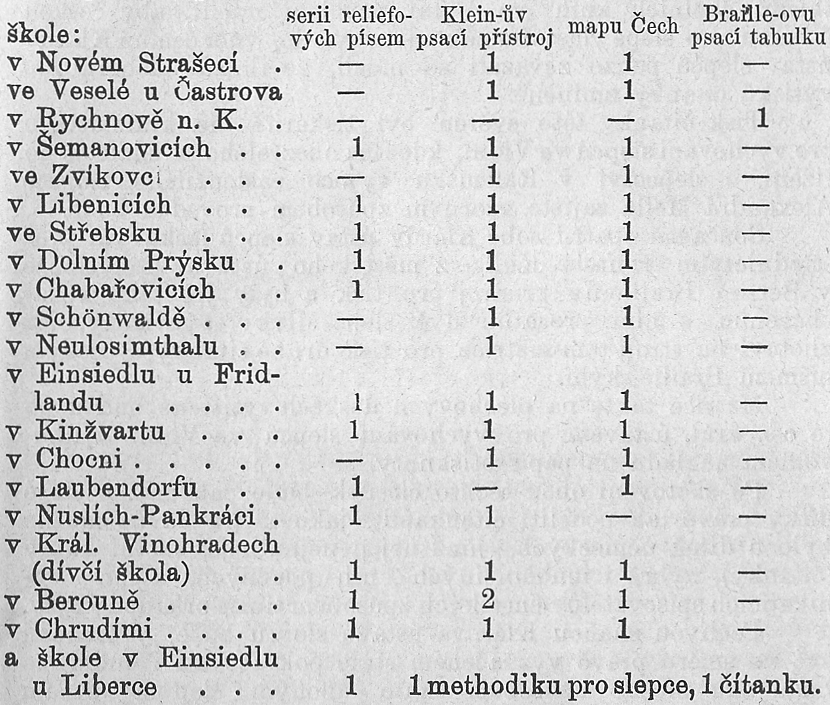

Klárův ústav slepců poskytl, pokud k tomu slabé síly jeho stačily, vše možné a upřímně toho litoval, že nebylo mu možno vyhověti veškerým požadavkům učitelstva.
Jelikož však ústav slepců zásoby své, pokud učebných prostředků se dotýče, opět obnovil, tu bude zajisté s to, počátkem tohoto roku školního všem naň kladeným požadavkům s radostí vyhověti a budou v příštím školním roce zejmena ony slepé dítky, které již důkladně obeznámily se s Kleinovými písmeny a jimi dobře psáti a čísti dovedou, opatřeny Braille-ovými tabulkami psacími s návodem, mimo to pak obdrží německé školy německé čítanky.
Pro tak mnoho našich českých slepých dítek nebylo dosud žádné české čítanky ani tiskem Klein-ovým ani Braille-ským.
Z důležité této pro výchovu příčiny obral sobě tudíž Klárův ústav slepců za úkol, aby i této potřebě vyhověno bylo a rozhodl se, na vlastní útraty své dáti se svolením vysokého c. k. ministerstva vyučování ve dvorní a státní tiskárně ve Vídni tisknouti první českou čítanku pro školy obecné.
Žádost ve směru tomto vysokému c. k. ministerstvu záležitostí duchovních a vyučování předložená provázena bylanejlepším výsledkem, jelikož vysoký úřad tento, nejen že předloženou jemu čítanku schválil, nýbrž také ústřednímu řiditelství skladů školních knih ve Vídni povolení udělil, aby českou čítanku pro slepé vlastním nákladem vydalo, vůči čemuž Klárův ústav slepců pouze zavázati se musil, že ihned odebeře 200 výtisků čítanky zmíněné.
Tisk čítanky této svěřen byl tiskárně cís. král. ústavu pro vychování slepců ve Vídni, kdež za obezřelého a znaleckého řízení o slepectví v Rakousku vysoce zasloužilého řiditele Alexandra Mella zajisté vzorným způsobem proveden bude.
Současně opatřil sobě Klárův ústav slepců laskavým prostřednictvím řiditeleKulla z městského ústavu pro slepce v Berlíně Braille-ův přístroj pro tisk a byly již také v zacházení s ním prozatím dvě slepé dívky vycvičeny, jež zhotoví na stroji tom matrice pro tisk druhé čítanky s českým písmem Braille-ským.
Matrice takto na plechových deskách vytištěné budou po té cís. král. ústavem pro vychování slepců ve Vídni v libovolném nákladu na papír otisknuty.
Po shotovení obou těchto čítanek bude pak možno slepé dítky právě tak poděliti čítankami, jako to již dávno možno bylo u dítek německých, jimž nejen nejnutnější školní knihy (čítanky), nýbrž i mnoho jiných knih poučných, a spisy vynikajících spisovatelů německých způsobem tímto přístupny byly.
Pečlivou snahou Klárova ústavu slepců bude, v činnosti své ve směru právě vyznačeném stále pokračovati i doufá, že bude mu možno spůsobem tímto ubohým slepým dítkám v Čechách, pokud by jim nedostalo se dobrodiní, býti přijat v ústavu pro vychování slepců, alespoň otevříti útulné ty síně, v nichž nabyti lze cenných pro život základů vyučování, jež školy obecné poskytnouti mohou.

Výsledek činnosti v příčině zřízení opatrovny pro slepé dítky a pojící se k ní školy pro slepce.
Specielní jeden případ živě uvedl na mysl Klárovu ústavu slepců nutnou potřebu zřízení opatrovny (dětské zabrádky) pro slepé děti, ve kteréž by uchráněny byly před duševním i tělesným zakrněním, potřebu zřízení dětské útulny pro nevyhojitelně nemocné děti, v níž by se jim potřebné péče a ošetření plnou měrou dostalo, jakož i zřízení pojící se ku opatrovně školy pro slepé, aby tak konečně také v Čechách všem slepým dětem možnost byla poskytnuta, býti vychovánu a vzdělánu v ústavu pro slepé a pak aby nucená návštěva školy i pro slepé děti předepsána býti mohla.
Tyto všechny momenty přiměly ústav slepců k tomu, že obrátil se k veškerým časopisům s požádáním, aby následující „Prosbu“ v listech svých uveřejnily.
Prosba.
Klárovu ústavu slepých v Praze dodána byla tyto dny žádost, aby se ujal slepého dítěte, jehož stav poskytuje tak děsný obraz lidské bídy, že při pouhé vzpomínce na nebožátko srdce jen poněkud citlivé zachvíti se musí. Slepý chlapec pochází z chudé obce v jižních Čechách a jest nemanželským dítětem chudé nádenice, která jsouc sama churava, jen s těží denní mzdou život uhájí.
Dítko to nyní 9 roků staré jest úplně slepé, spolu němé a nemohouc dosud choditi, celé dny, týdny, ba měsíce mezi tím co matka po práci jde, jest na sebe jen odkázáno, a v bídných hadrech, ve špíně a vlastním kalu svém hůře než ta němá tvář po zemi se povaluje.
A ve stavu tomto často o hladu, nezakusivši nikdy, co to jest laskavé ošetřování, ve vlhké, studené komoře tráví nevinné to stvoření již dlouhých devět roků, aniž by se bylo nalezlo soucitné srdce, jež by se ho bylo ujalo.
Nespadá sice v obor působnosti a do úkolů Klárova ústavu pro zaopatření a zaměstnání dospělých slepců, o takové slepce se starati, avšak mimořádný případ ten vyžaduje zajisté i mimořádného zakročení.
Již často jevila se toho potřeba a Klárův ústav již ode dávna chová vřelé přání, aby zříditi mohl opatrovnu, do níž by se slepé dítky již do ošetřování přijímaly a která by spojena byla se zvláštním oddělením pro slepé dítky chorobné; avšak vroucí to a naléhavé přání nebylo možno dosud nikterak uskutečniti, protože nebylo k tomu prostředků.
V Americe dovolávají se dobročinné ústavy v případech podobných pomocí novin veřejné dobročinnosti a volání takové nebývá oslyšeno. Bylo to roku 1890/1891, když ústav slepých v Massachusettsu přijmuv dítě slepé a hluché, uznal toho potřebu, zříditi opatrovnu pro slepé dítky; i obrátil se u věci té k čelnějším časopisům s prosbou, aby nutnost toho čtenářům svým vylíčily; výsledek byl, že příspěvky přicházely tak hojnou měrou, že celý náklad na zřízení a vydržování opatrovny jest již uhražen.
Miss Bradlee sama věnovala k účelu tomu 50.000 dollarů.
Proto odvažuje se Klárův ústav tutéž cestu nastoupiti a prosí všechny šlechetné lidumily, jichž dítky z jasných zdravých očí se těší a jež nevědí, co to jest ve věčné, neproniknutelné tmě tráviti, co nejsnažněji, aby ústavu pomocné ruky neodepřeli, ale milodary svými laskavě mu přispěli, aby v době co možná blízké opatrovnu pro zdravé slepé dítky, spojenou s útulnou pro slepé dítky chorobné zříditi mohl a tím zároveň byl s to, aby postaral se o ubožátko, o jehož hrozném stavu zmínka předem učiněna byla.

Klárův ústav slepců.
Rudolf Maria Klár,
řiditel ústavu.

Prosba tato došla u veškerého obyvatelstva přijetí nejpříznivějšího a vzbudila naprostý zájem pro poměry v provolání líčené.
V den, kdy prosba uveřejněna byla, přede všemi jinými darovala Její Excellencí, paní Anna hrab. z Thunů a Hohensteinu, rozená princezna Schwarzenbergová první dar v obnosu 50 zl. ku uskutečnění humánního podniku tohoto.
Téhož dne večer zaslal dobročinností svou a láskou pro dobré účele všem známý, bohužel že tak příliš záhy zesnulý továrník pan Karel Umrath značný obnos 500 zl.
Za tak potěšitelné, všestranné podpory, vedené příklady tak vznešenými, mohl ústav hleděti vstříc příznivému výsledku činnosti -jím zavedené.
Mezi tím přijal již ústav slepců hocha tak těžce osudem stiženého, jehožto stav blíže popsán jest ve zmíněném provolání, do ústavu, zařídil pro něho vlastní světnici a pro dohled a ošetřování téhož ustanovil vlastní spolehlivou ošetřovatelku.
Zatím scházely se dary pro opatrovnu slepých dítek, jež láska lidská sama poskytovati se zdála, ve množství vskutku potěšitelném a nad obyčej příjemně dotýkalo se to mysli naší, když shledali jsme mezi došlými dary, že i šťastné vidomé dítky ze svých spořitelniček pro své malé slepé druhy radostně příspěvky zasýlaly.
K velkým díkům zavázán jest Klárův ústav slepců „nadaci pro jesle Zofie z Lammelů," jež k účelu jmenovanému obnos 1000 zl., slavné České spořitelně v Praze, jež ku zřízení opatrovny v letech 1894 a 1895 po 1000 zl., úhrnem 2000 zl. věnovala, a Jeho Vysokoblahorodí panu Františku Josefu Křikavovi, c. k. okresnímu hejtmanovi v Mostě, jenž s neúnavnou obětavostí ujal se myšlénky naší a v Mosteckém okresu značný obnos více než 3000 zl. sebral.
Nejsme-li tedy snad tak šťastni, abychom výsledky tak velkolepé zaznamenati mohli, jak tomu v Americe při podobných příležitostech bývá, tu přece blaží nás, můžeme-li konstatovati, že fond, sebraný z darů nás došlých pro zřízení opatrovny pro slepé děti a školy pro slepé, tou dobou dosáhl výše 18486 zl. 54 kr.
Abychom okresu Mosteckému, jenž způsobem tak významným přispěl ku rozhojnění fondu a pro lidumilný podnik tento tak živý, opravdový zájem projevil, poněkud jen projevili naši vděčnost, přijali jsme ihned malé, tři roky staré slepé, bez rodičů jsoucí děvčátko z Mosteckého okresu do ústavu.
Když dítko to jsme převzali, byl stav jeho tak povážlivý a truchlivý, že lékaři i laikové netajili se s náhledem svým, že ubohé děcko to ošetřování v ústavu našem zajisté sotva po delší čas požívati bude.
Po krátké době viděli jsme však ku své potěše, že pečlivé ošetřování, naprostý pořádek, čistota a správná výživa u dítka jmenovaného nejlepšími následky odměněny byly.
V roce 1894 bylo ústavu slepých obzvláštní laskavostí vysokoblahorodého pana Miloše Hubatiusa rytíře z Kotnova a jeho vysoce ctěné paní choti umožněno, aby dítko to po čas prázdnin prodlelo v lesnaté krajině Prachatické.
Dítě, jež zlým kašlem souženo bylo, vrátilo se z pobytu v Prachaticích všecko opálené s tvářemi červenými, netrápeno více kašlem a v náladě veselé, a mohlo s dětmi vidomými navštěvovati opatrovnu, kde k velké radosti svých učitelek činilo pokroky nejlepší.
Nešťastný hoch, o němž v provolání mluveno bylo, a jenž byl přijat do ústavu slepců, převzat byl od Její Výsosti nejjasnější paní vévodkyně z Oldenburku do soukromé nemocnice v Erlaa u Vídně, jež od vznešené a lidumilné paní této zřízena a vydržována jest, a sice na tak dlouho, až ústavu slepců umožněno bude, vhodně jej umístiti v útulku pro slepce, jenž zřízen býti má.
Ústav slepců hluboce cítí se zavázán, šlechetným a dobrosrdečným příznivcům a dobrodincům těmto ještě i na tomto místě vyslovili povinné i nejvřelejší své díky.
Na ošacení, obsluhu a cestovní výlohy slepého hocha a malého slepého děvčátka vydáno bylo doposud 280 zl. 89 kr., tak že fond pro zřízení opatrovny a útulku pro slepé děti a školy pro slepce, jenž ve súčtování našem se nalézá, po odečtení uvedených výdajů 18205 zl. 65 kr. obnáší.
Jistina tato poskytuje při 4% zúrokování roční výnos více než 700 zl.; obnos tento však sotva by stačil na vydržování a obstarání potřebného personálu učitelského a ošetřovatelského.
Avšak i pro účelné umístění zmíněných tří ústavů dlužno bude postarati se o vhodné a přiměřené místnosti, ku kterémuž cíli nejlépe by se doporučovalo zakoupiti malou nějakou realitu blíže Prahy.
Jelikož by však kupní cena valnou část sebraných příspěvků strávila a ústavu slepců by pak zase prostředky na vydržování chovanců, jakož i personálu učitelského a ošetřovatelského chyběly, tu nezbývá nic jiného, než ve sbírkách s výsledkem tak dobrým započatých i na dále pokračovati a na lásku a dobročinnost šlechetných lidí počítati.
Z příčin těch dovoluje sobě Klárův ústav slepců i na místě tomto vysloviti ku veškerým šlechetným lidumilům a přátelům ubohých slepců vroucí prosbu svou, by při naskytnuvších se příležitostech blahosklonně vzpoměli sobě na chudé, ubohé slepé dítky a ku rozmnožení jmenovaného již fondu věnováním milodarů co nejlaskavěji přispívati sobě neobtěžovali, neboť pouze neúnavnou součinností všech činitelů dojde se výsledků, jichž každý, kdo okem zdravým se těší, sebe a své dítky s to vyživiti jest a šťasten tak, že v hodinách klidu pokochati se může buď přírodou neb četnými prameny duševního života, zajisté v upřímném soucitu s neblahým slepců osudem, z té duše by jim přál pro lepší jich budoucnosť.

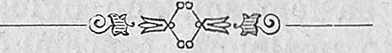

Vyučování slepých invalidů v cís. král. vojenské invalidovně v Praze.

Obzvláštní laskavostí nynějšího velitele c. k. vojenské invalidovny v Praze, c. a k. plukovníka pana Aloise Viditze šlechtice z Auensteinu, jenž s náklonností a láskou v pravdě otcovskou o invalidy péči jeho svěřené v každém směru pečuje, poskytnuta byla Klárovu ústavu slepců velice potěšitelná příležitosť, mladší a ku práci schopné slepé invalidy v kartáčnictví a rohožkářství vyučovati.
První pokus, jenž učiněn byl s invalidou stáří již pokročilejšího, zdařil se úplně k velké radosti páně plukovníkově i ústavu slepých.
Po několika týdnech pracoval slepý tento muž s neočekávanou pílí a velkou zručností a dovedl již po uplynutí několika málo měsíců i nejhustější kartáče neobyčejně rychle a naprosto bezvadně vyrobiti.
Výsledek tento pobízel sám k tomu, že pokračováno bylo v pokusech i s jinými invalidy a to nejen ve výrobě kartáčů nýbrž i v pletení rohoží z vláken kokosových; i tyto pokusy provázeny byly výsledky nejlepšími.
Nejen pan plukovník Viditz šlechtic z Auensteinu, nýbrž i veškeren důstojnický sbor domu invalidů věnuje podniku tomuto nejživější svůj zájem.
Vysoceblahorodý pan plukovník z Viditzů nespokojil se však pouze tím, aby slepým svým invalidům zařídil dílnu, jež by všemi účelu vyhovujícími pomůckami byla opatřena, aby invalidy své vyučiti dal v Klárově ústavu slepců a aby opatřil potřebné hmoty ku zpracování, nýbrž také o to laskavě starati se počal, aby slepým dělníkům dostalo se potřebných objednávek.
S nezlomnou vytrvalostí a vzornou horlivostí pro dobrou věc obrátil se šlechetný tento muž k veškerým sborům, vojenským velitelstvím a vojenským ústavům s prosbou, aby potřebu svou na kartáčích a rohožích odebíraly od invalidovny.
Snahy tyto odměněny byly výsledky nejlepšími a tak dožil se vysoceblahorodý pan plukovník Viditz šlechtic z Auensteinu té radosti, že zříti může, kterak péčí jeho podařilo se zaměstnávati dnes již 9 invalidů v dílně kartáčnické a 4 invalidy pletením rohoží, a že na dělnících těchto seznati mu lze, kterak blahodárně působí práce na ty nešťastníky, kteří dříve bez otcovského jeho přičinění věčnou nečinností a k smrti unavující dlouhou chvílí trápeni byli.
Klárův ústav slepců dovoluje sobě, Jeho Vysokoblahorodí panu c. a k. plukovníku AloisuViditzovi šlechtici z Auensteinu jménem slepých invalidů i na tomto místě vysloviti nejoddanější a nejsrdečnější díky za dobrotivou i otcovskou jeho náklonnosť.

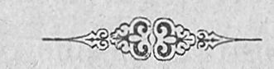
Podavše zprávu o veškeré činnosti ústavu našeho, obrátíme se posléze k některým událostem, týkajícím se správy a života v ústavu.
Tu na prvním místě uvésti dlužno, že řiditelství ústavu úmrtím odňat byl jeden z nejstarších jeho členů, pan Karel V. Klár, hlavní pokladník české banky „Union,“ jenž po mnoho let správu jmění a řízení účetní způsobem nejpřesnějším vedl a zejména v období od roku 1874—1887 velkých zásluh o ústav sobě získal.
Na jeho místě vstoupil na požádání řiditelství ústavu do sboru tohoto p. Karel Dederra, úředník České spořitelny v Praze, a převzal ihned nejen zkoušení účtů a skontrolování pokladen, nýbrž i samostatné vedení knih nadačních.
Při velkém počtu nejrůznějších a po valné většině nehotových nadací, které při Klárově ústavu slepých stávají, jest přesné vedení knih nadačních prací nejen velmi objemnou, nýbrž i namahavou, za jejíž laskavé na se převzetí vyslovujeme panu členu řiditelstvaDederrovi nejsrdečnější, povinné naše díky.
Vyučování slepých chovanců, zejmena pak mladších rozšířeno bylo v tomto roce zavedením pravidelného vyučování tělocviku, což dělo se zkoušeným učitelem tělocviku panem Karlem Březinou s nejlepším, velmi uspokojivým výsledkem; prozatím však bylo obmeziti tělocvik na základy a cvičení prostná.
Konečně zavázán jest ústav slepců velkým díkem všem šlechetným dobrodincům, kteří jej způsobem jakýmkoli podporovali a tím vylíčenou ve statích předešlých blahodárnou a požehnanou činnost ústavu umožnili — na místě tomto z hloubi srdcí našich za lidumilné jich snahy a za poskytnutí ruky pomocné voláme: „Bůh žehnej a odplat dobrým vše, co dobrého nám prokázali!“
V první řadě jest to vysoký sněm království Českého, jemuž Klárův ústav slepců neskonalou vděčností povinován jest za povolenou způsobem nejblahosklonnějším roční subvenci v obnosu 5200 zl.;
dále pak veleslavné řiditelství České spořitelny v Praze, jež z přebytků svých povolilo subvencí 2000 zl.;
slavné redakce denních listů, v Praze vycházejících, které každou dobou zájmy Klárova ústavu slepých co nejochotněji podporovaly a zejmena sbírek ve prospěch opatrovny pro slepé dítky vřele se ujaly a výsledků tak značných docílily;
řiditelství c. k. umělecko-průmyslové odborné školy v Horním Litvínově, kteréž získalo sobě vynikajících zásluh o podporování a povznesení vyučování slepých tím, že pořídilo velmi důkladně a způsobem účelu co nejlépe vyhovujícím reliéfové písmeny pro první vyučování ve čtení a že písmeny ty bezplatně ústavu přenechalo;
Jeho Vysoko blahorodí pan MUDr. Jan Krčma, jenž již po znamenitou dobu 21 let co nejobětavěji a nejochotněji služby své nemocným chovancům ústavu bezplatně věnuje, dále
Jeho Vysokoblahorodí pan MDr. J. Herrnheiser, jenž po více let jakožto oční lékař ošetřuje chovance ústavu a slepectví ve všeobecném vřelý a upřímně cítěný zájem osvědčuje;
konečně pak slavná správní rada občanské plovárny v Praze, jež také v letech 1892, 1893 a 1894 slepým chovancům našim dovolila bezplatné používání říčních koupelí způsobem co nejlaskavějším, dobrodiní to, jehož nelze ani s dostatek oceniti se stanoviska zdravotního, při čemž vděčně toho zmínku učiniti dlužno, že i řiditel plovárny pan Christen projevuje našim slepým chovancům vždy a za každé příležitosti ochotu a přízeň neocenitelnou.
Ústav slepých načrtl statistickými údaji, jež obsaženy jsou ve statích zprávy této, jasný obraz veškerých poměrů slepců v Čechách; nemůže však u příležitosti této na konci zprávy této zatajiti, že právě k ulevení děsného osudu tak mnohých slepců potřebí jest činnosti daleko, mnohem daleko vydatnější, jež ovšem také vyžaduje mnohem více a větších, bohatějších prostředků, než jakými ústav slepců tou dobou vládne a cestu razí zajisté vznešené úloze své.
I obrací se proto ústav slepců na tomto místě k veškerým šlechetným dobrodincům a lidumilům s vroucí prosbou, aby ústav slepců k dosažení těch cílů, jaké sobě vytkl, podporovati a pří příležitostech vhodných milodary naň pamětlivi byli ráčili.

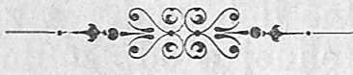

Dodatek.
Rodičům dítek vidících i slepých,*)
I.
Co jest rodičům činiti, aby dítky své vidící před slepotou zachránili?
Jsou-li dítky Vaše vidící, děkujte za to Bohu a bděte, aby si zraku nepokazily.
- Hned po narození dítka přidržte porodní bábu k tomu, aby ihned oči jeho náležitě očistila, jak jí to služebný řád předpisuje. Na to prohlížejte po celý první týden života sami den co den oči dítěte a jakmile na klapkách sebe menší zápal anebo hnisání znamenáte, bez prodlení zavolejte lékaře a dbejte svědomitě jeho předpisů. Kdyby lékař se v čas dostaviti nemohl, vyčisťte oči dítěte, jakmile se a byť jen nejmenší stopa hnisu objeví, čistým lněným klůckem, jejž jste byli v studené vodě zmočili, nebo zcela čistou měkkou hubkou, ale tak, abyste vždy z koutku směrem ku spánku víčka oční přetírali. Dále jest třeba neustále jemné lněné klůcky na oči přikládati, které jsme v ledové vodě namočili anebo položením na led co možná ochladili. Klůcky ty však nesmějí býti příliš mokré, a když se poněkud oteplily, jest nutno je hned studenými vystřídati. Je-li jedno oko zaníceno, chraňte se, abyste klůckem, hubkou nebo vodou, jimiž oko churavé čištěno bylo, zdravého se dotknuli. Tento tak zvaný „zánět očí novorozených" jest nemoc velmi nebezpečná; neužijeme-li ihned pravých prostředků, zničí ponejvíce zrak úplně. Ze 100 mladých slepců v Německu přišlo 25 touto nemocí o svůj zrak. Kdo však beze všeho otálení zavolá lékaře a dle jeho nařízení svědomitě se řídí, může býti jist, že svým dítkám zrak zachová.
- Nikdy netrpte, aby dítky Vaše hrály s předměty aneb jen do rukou braly věci takové, jimiž by oko snadno poraniti se mohlo, ku př. hřebíky, šídla, vidličky, sklo, pistolky, šipky, trhací látky a pod. U 9% mladistvých slepců zavinilo poranění takovýmito předměty ztrátu očí. Kdyby i jen jedno oko zraněno bylo, hrozí vždy nebezpečí, že i druhé spolu se zanítí a ztraceno bude. Proto ohlídněte se i v takovém případě pokaždé hned po pomoci lékařské.
- Onemocní-li Vám dítko osypkami, spálou, záškrtem, neštovicemi, zánětem mozku neb hlavničkou, ošetřujte je bedlivě dle předpisu lékaře i když nemoc již ustala; nebo nedbalost v tom ohledu přivoditi může ztrátu zraku; mezi 100 slepými dítkami osleplo následkem těchto nemocí 9. Jestliže v nemoci znamenáte, že také oči počínají trpěti, okamžitě na to lékaře upozorněte.
- Jsou-li dítky Vaše slabého těla, zvláště trpí-li krticemi, hrozí nebezpečí, že i očima onemocní a oslepnou; 8% všech slepých dítek tak zraku zbaveno. Proto dbejte, aby o Vaše slabé a krticemi stižené dítky dobře pečováno bylo, aby se jim dostalo hojné a lehce zážívné stravy (mléka, vajec, mása atd.), aby mnoho na čistém vzduchu se pohybovaly a tak brzo se pozdravily a sesílily.
- Nikdy nedopusťte, aby dítky Vaše za šera nebo při nedostatečném světle oči své namáhaly čtením, pletením, šitím anebo jinými jemnými pracemi; staly by se tak slabo- a krátkozrakými a i jinak na zraku by velice utrpěly.
- Nikdy netrpte, aby dítky Vaše brejle nosily dříve než lékař oči jim prohlédl a rozhodl, je-li třeba brejlí a jakých. —
Konečně se Vám dává upřímná rada, abyste při každé vážnější nemoci oční, ať má již jméno jakékoliv, ihned lékařskou pomoc vyhledali.

*)Dle zprávy spolku pro zaopatření slepých v provincii Rýnské v Dürenu. z roku 1890.
II.
Jak by rodiče se slepými dítkami v nejútleším věku jejich doma zacházeti a je vychovávati měli?
Máte-li některé dítko slepé, pomyslete, že i ono jest darem Božím, a že na Vás jest, abyste s tím větší láskou a pozorností s ním zacházeli. Budete-li se o ně náležitě starati a je vychovávali, bude z něho řádný a šťastný člověk, který své místo ve světě vyplní a Vám bude k radosti; zanedbáte-li je ale anebo vyhýčkáte, zůstane tvorem ubohým, jenž Vám i sobě samému bude za obtíž.
Řiďte se proto pravidly, jak následuje:
- Zacházejte s dítkem slepým tak, jakoby vidělo a především dbejte, aby své údy i smysly v činnost uváděti a je cvičiti se naučilo. Jakmile počíná ručkama pohybovati, podávejte mu rozmanité předměty, zvláště menší hračky, aby si je ohmatalo, je drželo a jimi si hrálo; probouzejte sluch jeho a ducha vůbec tím, že k němu mluvíte, jemu zpíváte aneb mu znějící hračky do ruky dáte.
- Učte slepé dítko choditi v tom čase, v kterém choditi učíte dítko vidící.
- Nenechávejte je nikdy dlouho o samotě a bez zaměstnání na témže místě seděti, ale přidržujte je, aby v pokoji, po domě, později i po dvoře, ba i dále se procházelo a všecky předměty mu blízké ohmatáním poznávalo.
- Co možná záhy zaučujte dítko, aby se samo oblékalo a svlékalo, aby se mylo a česalo, své šaty pořádalo a ukládalo, při jídle lžíce, nože a vidličky náležitě užívalo. Slepé dítko to dovede tak jako vidící, jen třeba častěji je v tom cvičiti, protože není s to, nazíráním se tomu přiučiti.
- Bděte pečlivě u něho nad držením těla, protože nevidíc, jak si jiní vedou, lehce osvojí si šeredné zvyky, jež později těm, kdož okolo jsou, bývají až nesnesitelný; buď kývá, neb točí hlavou, vrtá prsty do očí, ošklíbá se, klátí rukama, při chůzi hlavu a ramena ku předu sklání, při sezení se shrbuje atd. Pozorujete-li něco podobného na svém dítěti, musíte se vší rozhodností o to dbáti, aby se tomu odnaučilo; nebo zvyknuvši si na to, nedá se od toho odvrátiti ani při dlouholetém cvičení.
- Dovolte, aby slepé dítko dle možnosti s vidícími dítkami si hrálo a s nimi si pod širým nebem i podovádělo. Choďte s ním častěji procházkou a poskytněte mu příležitosti, aby malá tělocvičná cvičení konati mohlo. Potřeba-li, aby sedělo, dejte mu do ruky hračku, která by hlavně na cit a sluch působila, jako míč, pannu, kaménky, stavební kameny, harmoniku atd.
- Abyste dítěti vštípili ponětí o světu zevnitřním, podejte mu všecky předměty, které v okolí svém dosáhnouti může, aby je ohmatalo a prostor a vzdálenost aby chůzí a dotýkáním změřilo. K dokonalejšímu výcviku hmatovému jest třeba do ruky mu dáti rozličné látky, druhy dřev, rostliny, mince a p.
- Připusťte, aby dítko co možná záhy na domácím zaměstnání podílu bralo, dejte mu navlékati knoflíky, perle, pře- bírati hrách aneb vylupovati ořechy, nábytek a nářadí utírat, nádobí oplakovati, kávu mlíti, brambory loupati, ovoce v zahradě česati, kuřata, holuby, psy, a jiná domácí zvířata krmiti. Také lehčími ručními pracemi, jako navinováním nití, pletením copánků neb provaznictvím možno je příhodně zaměstnati.
- Rozmlouvejte často a mnoho s Vaším dítkem; nebo že Vaši něžnou péči Vám z tváře vyčisti nemůže, touží po tom, aby tím častěji slyšelo milý Váš hlas. Vyptávejte se ho často na to, co ve svém okolí slýchá anebo cítí a zavdávejte mu hodně často příležitost, aby se na to dotazovalo.
- Chraňte se, abyste za přítomnosti slepého dítka něco mluvili, co by bylo proti slušnosti a dobrým mravům; neboť slepý jest pozornější na vše, co slyší a podrží to v paměti lépe než vidící.
- Nikdy za přítomnosti jeho dítka slepého nelitujte pro jeho slepotu a nedopusťte též, aby jiný tak činil. Neboť takové projevy soucitu odjímají dítku všechnu statečnost a činí je malomyslným. Hleďte je vždy spíše rozveseliti a k radostné činnosti povzbuzovati, aby s chutí a odvahou se snažilo, by později v životě samostatnost si vydobylo a nemělo potřebí ohlížeti se po cizí útěše a pomoci jiných.
- Často poskytněte dítěti příležitost, aby paměť svou cvičilo; nebo dobrá paměť mu později velmi prospěje; proto uložte mu, aby se pořekadla, krátké básně a povídky na paměť učilo, což zajisté, snahou Vaší povzbuzeno, učiní s velkou radostí.
- Slepé dítko dá se tak časně k náboženství a mravnosti vésti, jako vidící a proto řiďte se dle toho.
- Jakmile dítko v 6. roce svém věku školou povinného dosáhlo, hleďte je dostati k dalšímu vzdělání do ústavu vychovávacího v Praze na Hradčanech; aby zde přijato býti mohlo, musíte záhy, asi celý rok dříve, podati žádost k řiditelství ústavu, od něhož, bude-li toho třeba, se Vám ochotně sdělí, co byste za tou příčinou měli učiniti.
- Kdyby se Vám však nepodařilo, dítě již v 6. roce dostati do ústavu slepých, postarejte se, aby obecnou školu ve Vašem domově navštěvovalo a poproste p. učitele, aby se obrátil na Klárův ústav slepých v Praze 131—III., odkudž se mu dostane navedení, kterak slepé dítě vyučovati, a také prostředků vyučovacích, jmenovitě stroje k naučení se písmu slepých.

Účetní přehled
Klárova ústavu pro zapatření a zaměstnání dospělých slepců v Praze za správní rok 1894.
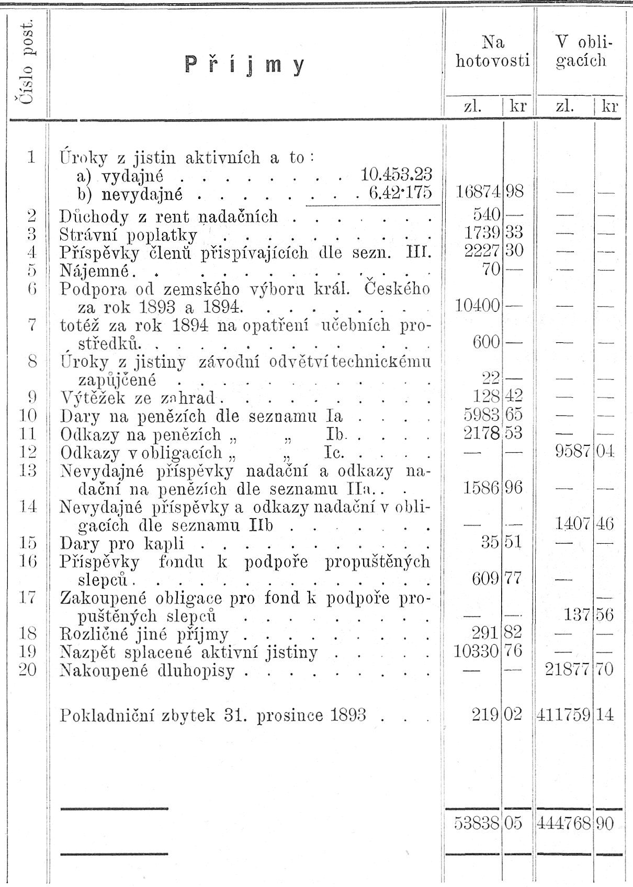
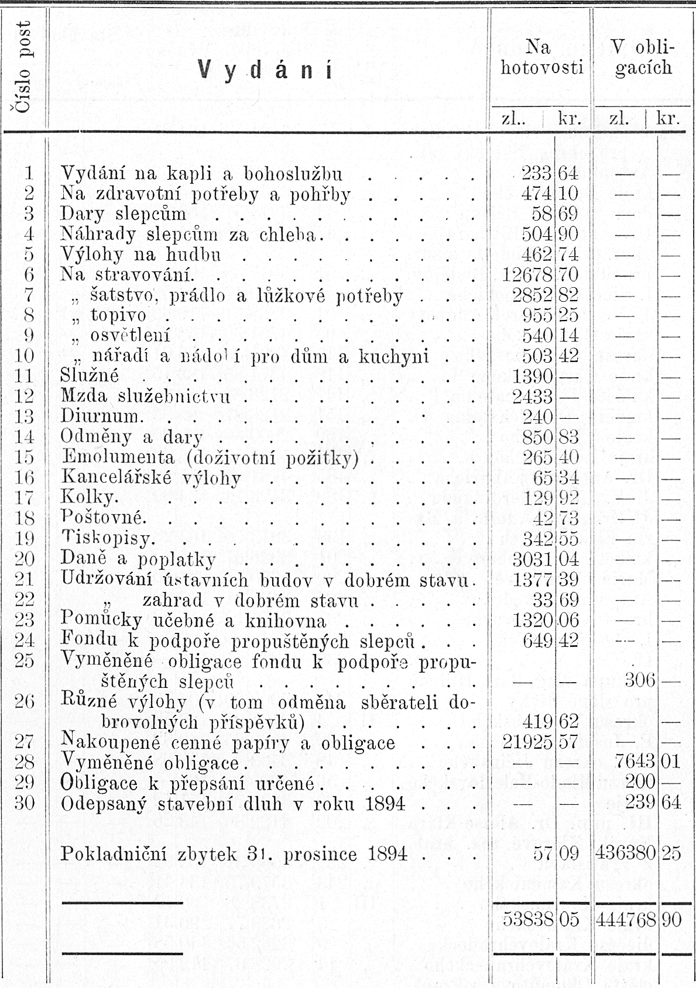

Č.1826.

Panu c. k. profesoru

Aloisi Klarovi!

Jeho c. k. Veličenstvo ráčilo s nejvyšším rozhodnutím ze dne 22. prosince p. r. nejmilostivěji povoliti založení soukromého ústavu k zaopatření dospělých slepců v Praze na základě předložených stanov s doložením, že v poslednějších závěreční věta §. 40 takto změniti se má: „nadání ať k ustavičné památce šlechetného dobrodince jménem nadatele se jmenuje."
Pak že §. 55 následovně zníti musí: Pakli že by Jeho Majestátnost Císař uvedení Milosrdných sester do Prahy nejmilostivěji povoliti ráčil, a tyto celou správu a vedení tohoto ústavu atd. atd.
Zároveň ráčilo Jeho Veličenstvo nejmilostivěji naříditi, aby c. k. panu profesoru za tento nový důkaz jeho lidumilných snah nejvyšší zalíbení projeveno bylo.
O tomto nejvyšším rozhodnutí se c. k. panu profesoru následkem v. dvorního dekretu z dne 29. prosince 1832 č. 30033 vědomost dává s doložením, aby stanovy způsobem Nejvýše odporučeným opravil, a vypátranou hypothéku k uložení nadační jistiny 2400 zl. ve stř., která k uložení pro dvě nadační místa již připravena se nachází, sem udal a jí k. komorní prokuraturou - které zároveň předložený návrh nadační listiny k vyjádření se doručuje — zkoušeti dal.

V Praze, dne 19. ledna 1833.

Chotekm. p.
Kronenfelsm. p.

Majetek ústavu v usedlostech

- Dr. prof. A. Klárem založená zahrada, u věže Daliborky.
Od staletí leželo místo to pusté ladem. J. V. císař František I. daroval je v r. 1832 dr. prof. A. Klarovi co emphiteutický majetek, který v pěknou, stromovím posázenou zahradu, zdí obehnanou na své vlastní útraty je obrátiv, slepcům ústavu ním založeným pro vyražení daroval v r. 1835. Od té doby jest zahrada tato nerozlučný majetek ústavu.
V roce 1849 byl k zahradě vystaven domek pod čís. 192—III.

- Ustavní budova s kaplí sv. archan. Rafaela a s ústavní zahradou čís. 131. pod Bruskou na Malé Straně v Praze.
V roce 1884—85 stržena byla tak zvaná stará budova a pekárna a na jich místě vystaveno bylo již projektované křídlo, čímž započatá stavba doplněna.

Toto nové křídlo obydleno bylo chovanci mužskými a novou příční zdí v zahradě rozděleni chovanci tak, že oběma oddělením připadla polovina zahrady. V zahradě ženského oddělení byly zbourány stáje a na jich místě vyčnívá teď krásná veranda na železných pilířích. V zahradě mužského oddělení zřízena byla letní košikárna s cementovými dlaždicemi a pak slušný kuželník.

Ředitelství jednoty a ústavu pro zaopatření a zaměstnání dospělých slepců v Čechách.

